EVENTO PER

IL GIORNO DELLA MEMORIA DELL’HOLOCAUSTO
ebrei ed omosessuali

ALLA DISCOTECA QUBE, ROMA
26 gennaio 2009

ideazione ed organizzazione
VITTORIO PAVONCELLI

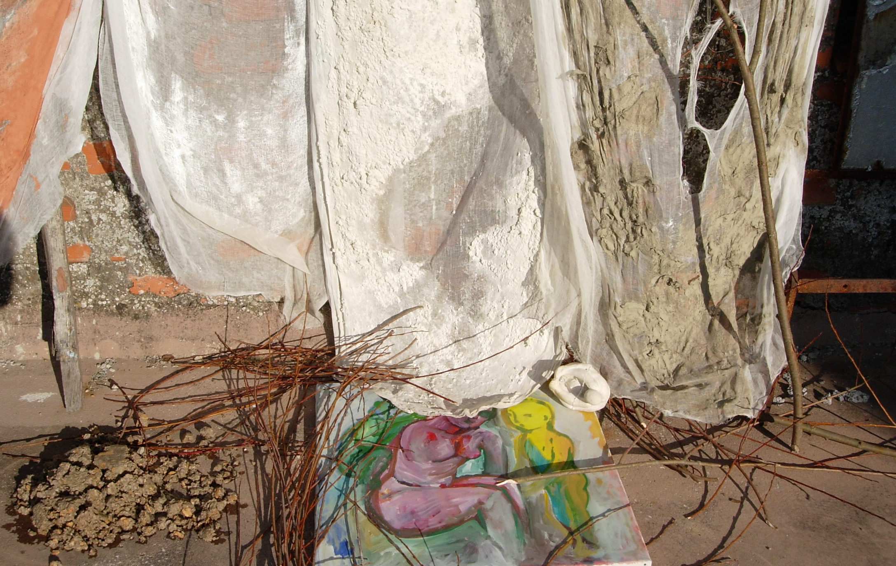
INSTALLAZIONE
“PROSPETTIVA DELLA MEMORIA”
(OBJECTS OF DENIAL)

Birgitt Shola Starp

Ti ricordi il repentino cambiamento del colore dei salici,
quando all’improvviso stanno nudi nella valle?
Quella scrittura a tratti rapidi, lunghi, curvi, con inchiostro rosso di sangue fresco,
sotto le cime dei pioppi che ancora portano le brevi pennellate giallo ebraico
che quasi si staccano dai rami esili.
L’erba autunnale, smeraldo-shocking, tra i tronchi bagnati in file dritte
che poi con la piena del fiume
navigano come i soldatini di piombo di Andersen.

Ti ricordi l’airone cenerino solitario
che silenzioso leva il disturbo su grandi ali volando basso
sotto il cielo luminoso del mattino?

Tu che ti ricordi
In queste desolazioni di baracche, fango, sassi, fucili, occhi e fame

Cosa sei?

Si, lo so: non sei donna, uomo, studente,
giornalista, banchiere,
bambina, soldato, medico, homo- o hetero-sessuale
torturatore, vittima -

sei come tutti noi
foglia dello stesso albero
dito della stessa mano
cenere della stessa cenere

e ci rincontreremo tutti
seduti intorno al tavolo
a ricordarci dei lampi azzurri
della coppia di martin pescatore
che saettava sulla sua invisibile pista
a due palmi dal pelo dell’acqua
scomparendo dietro la curva del fiume -

non chiamarci ebrei, aborigeni, africani, arabi, ariani, asiatici,
néanche Uomini poiché questa parola
non include donne, bambini, bambine,
donne-uomo e uomini-donna–
chiamaci D’né,
esseri umani,

parenti del Popolo che sta in piedi
parenti del Popolo a quattro zampe,
parenti del Popolo che striscia,
parenti del Popolo che vola,
parenti del Popolo che nuota
parenti del piccolo Popolo dell’aria, della terra, dell’acqua
e parenti del Popolo-pietra
che esiste dalla creazione della terra

Terra, piccolo pianeta nelle costellazioni vaste del Cosmo
del quale siamo navigatori, ospiti e creatori
da dove proveniamo e al quale ritorniamo
particelle danzanti
con la consapevolezza
di essere

UNO

PROSPETTIVA DELLA MEMORIA

Perché prospettiva della memoria?

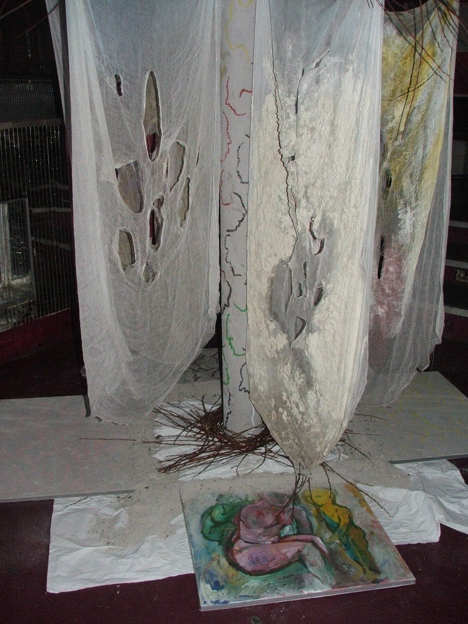
Già esistono tante documentazioni sul lato horror di questi destini.
Affiancare la celebrazione della memoria con ancora un documento horror non mi è sembrato abbastanza onesto rispetto al risultato delle mie ricerche e trovate. Fare un intervento da artista che dia giustizia alla memoria di vittime ebree e omosessuali, non può essere un intervento a sua volta razzista, discriminatorio, politico, o sociale. Per me, è un intervento di coscienza, di cercare strumenti di comprensione del moto umano, rispetto a tutti i coinvolti – vittime e delatori, torturatori, politici, vicini di casa, familiari, visto che ci sono tante vie per le quali i pregiudizi si cercano capre espiatorie per mancata evoluzione civica, e che chi detiene il potere cerca e trova per arricchirsi a discapito di chi non si può difendere.

Il mio filo conduttore è che oggi, nessuno si collochi in una categoria stagna, né se stessi né altri, per smetterla di evitare di guardare la realtà modulata dei singoli individui. L’essere umano, in tutte le sue varianti individuali, ha diritto di essere conosciuto in quanto tale.
Le nostre categorie, per quanto comode – la netta distinzione in vittime e perpetratori, in “razza superiore” che tutti i vincitori e detentori di potere applicano a se stessi, a fronte di “categorie sub-umane”, come vengono a turno dichiarati ebrei, omosessuali, popoli colonizzati, persone menomate, immigrati clandestini e donne di tante parti del mondo - sono di per sé l’incipit di pogrom, pregiudizi, arbitrii e stermini che a tutt’oggi si manifestano in tutto il mondo, anche ammantati di giustificazioni chiamate “aggressioni preventive” o “difensive”.

Questo giorno di commemorare l’olocausto, fine del processo di selezionare e diffamare, deportare e distruggere la vita di tanti gruppi indesiderati dal potere nazifascista, di cui ora commemoriamo specialmente gli ebrei e gli omosessuali assassinati, non avrebbe senso se non lo ricordassimo anche come occasione di apprendere e capire quali elementi noi stessi ora portiamo già dentro di noi, in embrione, nel nostro mondo conosciuto e che potrebbero evolversi verso una nuova catastrofe umana, a livello fisico, etico, spirituale, interferendo con la libertà di esistere di altri nella loro specificità ed individualità.
La memoria del olocausto, e del “homocausto”, non può vedere gli stermini solo come crimine verso singoli gruppi specifici, giacche lo stesso criterio nazifascista, di marchiare e stipare persone in “categorie”, rappresenta una rimozione dell’identità dell’individuo umano, convertendolo in rappresentante-bersaglio, all’interno di categorie di individui “indesiderati/criminali/pericolosi/degenerati”, e quant’altro di detrimentale si è deciso di associare all’”altro” da parte di chi sfoggia un’ideologia di supremazia, di eletti, di superiorità rispetto ad altre “categorie”.
In questo giorno ricordiamo persone sterminate sotto il titolo di gruppi omogenei, “ebrei” e “omosessuali”, che contengono a loro volta molte realtà sommerse.
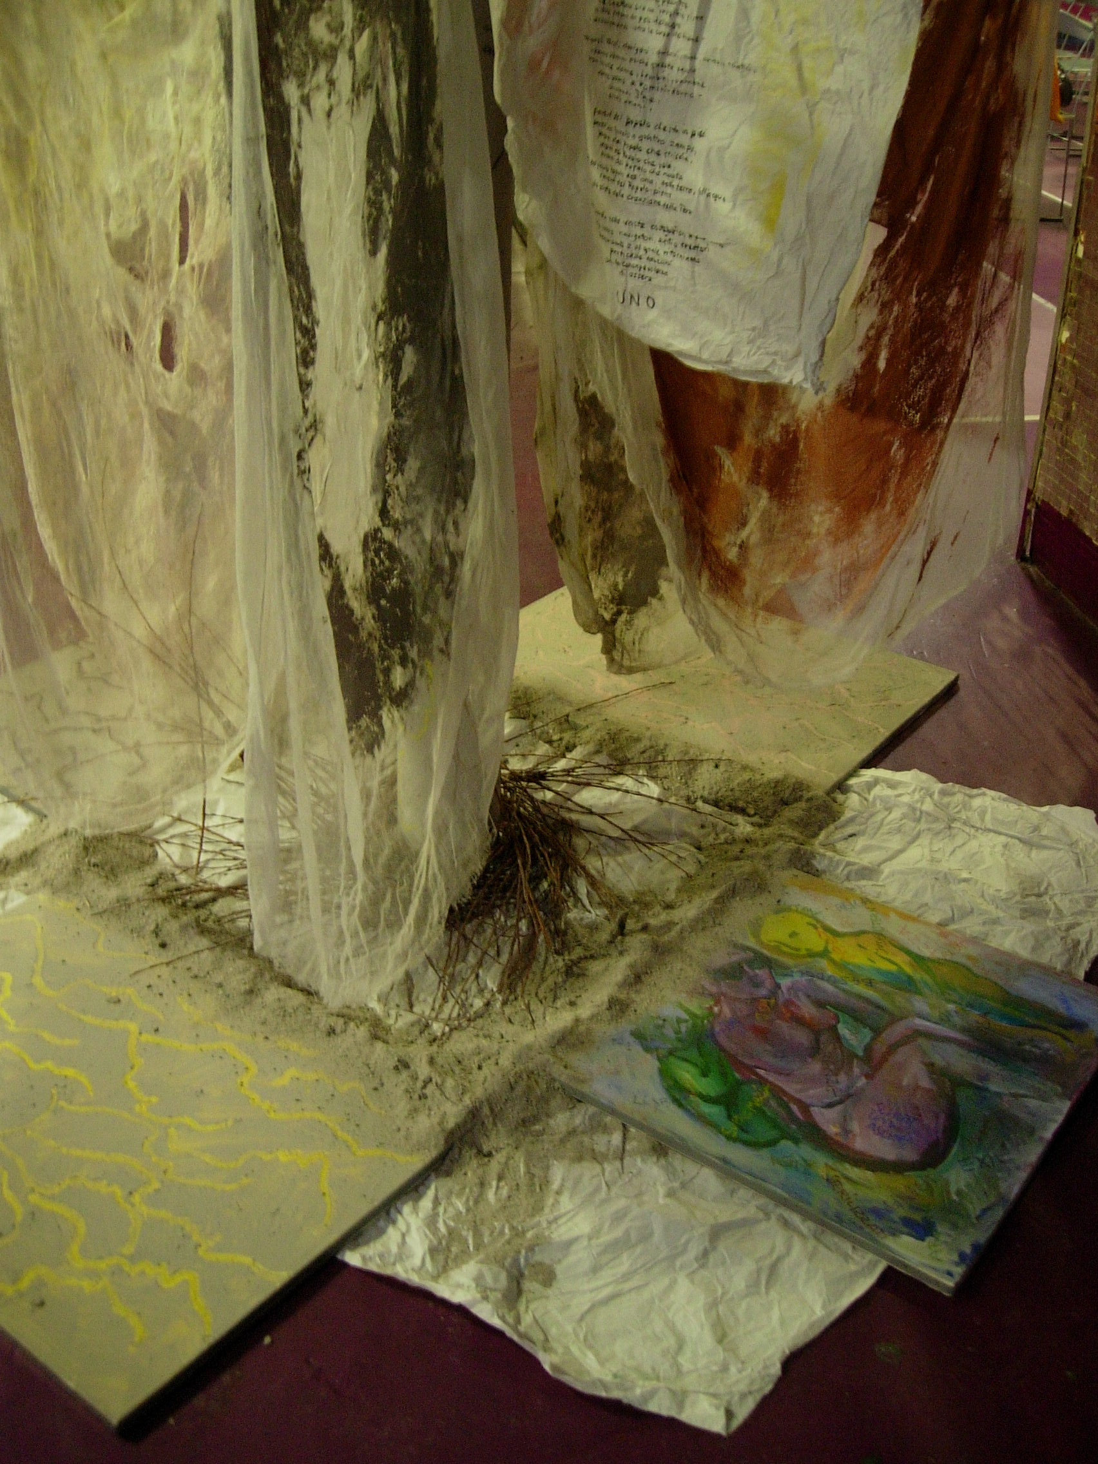
Molti degli ebrei perseguitati e/o sterminati, dichiarati tali per via dei criteri delle ricerche genealogiche naziste che definivano “ebreo” anche una persona con un solo avo ebreo lontano di tre generazioni, non avevano mai pensato a se stessi in questi termini, ed erano esclusivamente identificati con l’appartenenza alla nazione nella quale abitavano. Per questo motivo diventa anche più comprensibile che molti “ebrei” sopravvissuti sono tornati a vivere nel Paese di provenienza, nonostante le esperienze fatte, perché per loro avevano subìto una persecuzione politica, non etnica.
Per quanto riguarda gli omosessuali perseguitati, includono lesbiche, bisessuali, transessuali, intersessuali, ed anche loro erano in gran parte tedeschi. Come sappiamo dalla realtà italiana a tutt’oggi, moltissimi omosessuali erano sposati, madri e padri di famiglia, personaggi dell’industria, della cultura, dell’educazione, del mondo ecclesiastico, della finanza. Come fare distinzioni nette?

Nei campi di sterminio, come mia madre da segretaria e traduttrice delle forze occupanti post-guerra poté costatare nel lager di Dachau secondo i racconti di sopravvissuti studenti polacchi, vi erano un miscuglio di “ragioni” per la internazione/sterminazione/sperimentazione medica. Oltre agli ebrei, gli zingari, e gli slavi, che erano perseguitati come gruppi “etnici”, vi erano tedeschi, francesi, danesi, polacchi, e spagnoli perché comunisti, intellettuali, resistenza, partigiani, omosessuali, criminali, sacerdoti cattolici e protestanti.

La scomoda verità da tenere presente fu che sotto la paura di recriminazioni, come da sempre, la gente comune non si informava clandestinamente. La maggior parte dei tedeschi era ignara dello sterminio nei lager, e ancora nell’inizio degli anni ’70 quando passai un anno in Germania, molta gente della generazione viva durante la guerra, non poté ammettere che fosse vero tanto gli sembrava mostruoso e inverosimile, soprattutto dovendo confrontare la loro esperienza “normale” di guerra con una tale mostruosa realtà sommersa.
A posteriori sembra che tutti in Germania cospiravano per creare lo sterminio; che tutti fossero nazisti; che tutti i perpetratori avevano una coscienza reale del loro operato, o fossero in grado di scegliere liberamente il loro ruolo quando già nelle famiglie non era prevista la libertà né di pensiero, né di azione, né di parola o scelta politica. Dialogo era impensabile, fino ad oggi in molti casi, tra generazioni.

Nelle scuole ancora ai miei tempi, la disciplina era ferrea. Nel esercito, il potere del superiore era assoluto, e tutto l’addestramento era imperniato sul rompere la volontà e l’autonomia di pensiero di ogni soldato. I superiori erano tutti ricattabili e spesso ricattati, e facilmente diventavano ricattatori. I disertori venivano uccisi; chi rifiutava gli ordini solo in rari casi finiva in prigione militare con un regolare processo; era semplice creare le circostanze per eliminare chi diventasse scomodo. All’interno dell’apparato militare, come ho potuto riscontrare dai racconti di sopravvissuti militari, una generazione che ora è morta, regnava uno spirito di corpo e degli ideali patriottici che non avevano cari i corpi militari politici, nazisti.

Molte volte i perseguitati stessi erano in realtà anche loro dei seguaci della persuasiva politica innovativa del partito nazional-socialista, che aveva sollevato un Paese moralmente e economicamente in ginocchio, e di cui non conviene dimenticare il monopolio efficace di informazione, e i mezzi di persuasione che includevano i sistemi che conosciamo dal potere mafioso di oggi: minacce, omertà, violenza fisica e ricatti.
Oltre ad un problema di omertà, ignoranza, vi era anche un forse ingenuo opportunismo di chi si iscriveva al partito senza essere nazista; come in Italia tutti erano nel partito fascista per poter lavorare o studiare, non tutti per convinzione politica.
Chi poi era attivo come nazista, aveva diversi motivi: di carriera, di ricatti, di plagio, di potere; l’ideologia, come in tutti i sistemi di dittatura, era opportunismo. Cinismo, rivalsa, sadismo erano parte di chi era a diretto contatto con gli internati, come i medici e le guardie.
Molti medici e amministratori, assassini con colletto bianco, erano ancora in posizioni chiave della pubblica amministrazione, dell’industria, delle imprese commerciali, nella Germania nell’inizio degli anni ’70, quando lavoravo lì. Molte volte il loro nazismo era palese e non occultato, con mia somma sorpresa – e nelle scuole e tra le persone il tema sterminio ancora era tabù (Berufsverbot –divieto di esercizio professionale- era emesso nei confronti di molti personaggi critici del passato recente. La rivoluzionaria banda Baader-Meinhof dilagava con tanto di regime statale di controllo e censura). La Germania post-bellica era ancora sotto una spessa cortina di mancanza di informazione – figuriamoci durante la vita di Hitler!

Perché elenco queste cose? Certamente non per apologismi; al contrario, penso che a posteriori tutto sembra molto comodamente bianco e nero, mentre per chi ha vissuto quel periodo in Germania, racconta di una certa normalità, di una speranza e un’esperienza di miglioramento delle condizioni di vita. Questa normalità è il manto insidioso che spesso cela un mutamento graduale nella civiltà di un Paese, e nel rispetto per la vita anche di chi appare e agisce diversamente da noi.
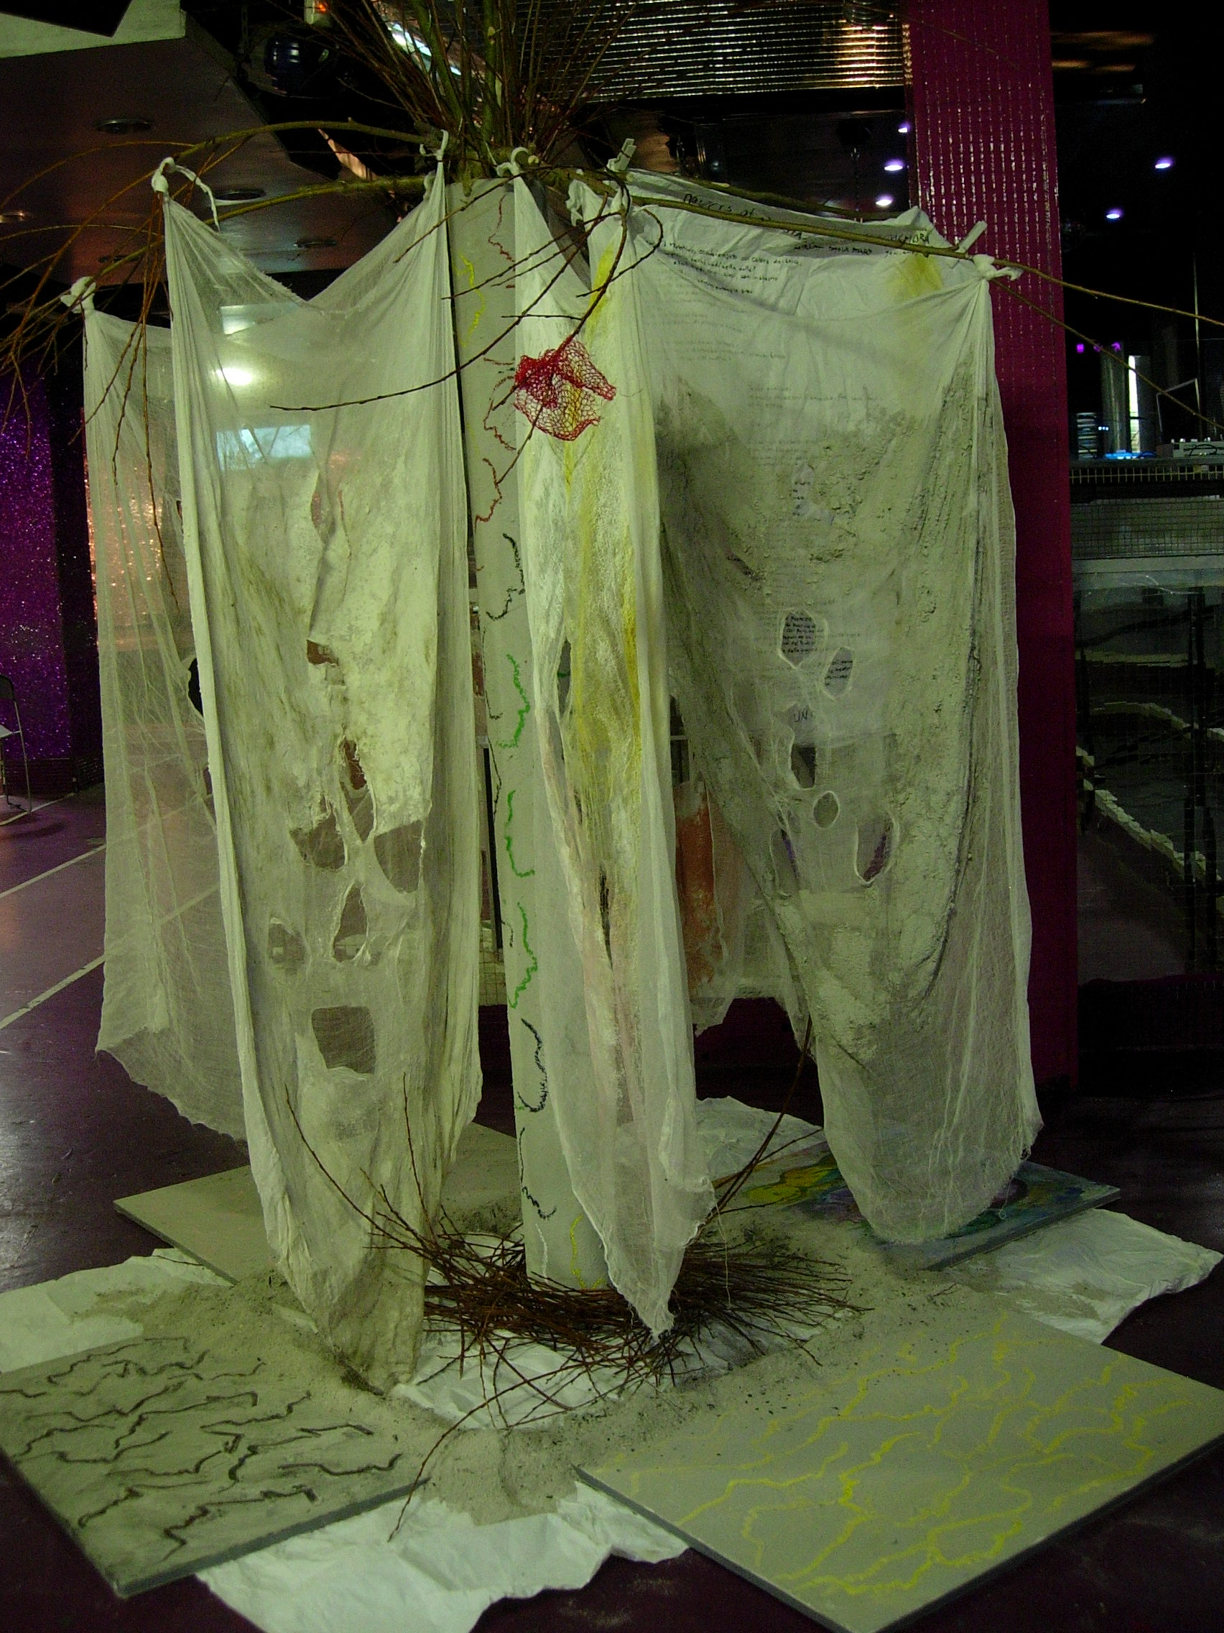
Per me, a posteriori, è importante registrare che gli abusi di potere, quando avvengono nel loro incipit, sembrano trovare consensi nella gente comune se riescono ad attivare certi spauracchi insiti negli stereotipi detrattivi, additando questo o quel gruppo “diverso” per farne un comodo capro espiatorio, mentre in realtà si mira ad acquisire i beni da confiscare, o di togliere scomodi testimoni o persone in punti di potere scomodi, o di dirottare l’attenzione pubblica dagli abusi di potere in atto che tolgono ai cittadini stessi i loro diritti e la loro libertà, per arricchire e consolidare nel loro potere assoluto una ristretta gerarchia.

Che evidenti patologie umane, esplicati nei dittatori, si servano di metodi sconcertantemente burocratici e scientifici per svolgere ordinatamente stermini su altre parti dell’umanità, è il mio grande cruccio a monte dei singoli gruppi di appartenenza delle vittime, perseguitati al di là del loro stesso senso di appartenenza a questo gruppo, e al di là del consenso o dissenso all’interno di questi gruppi. Queste stesse patologie si verificano anche in persone “normali” all’interno delle famiglie; fobie e aggressioni, recriminazioni, punizioni, censure e bullismo vengono perpetrati in tal modo tra membri di famiglia su chi è più debole che già vi è l’esatto copione in piccolo, di un evento a scala larga di proiezione negativa e sterminio. Solo che la psiche dittatoriale si nota in pubblico solo nei casi in cui ottiene potere e consenso sufficienti per poter agire su vasta scala.

Se non impariamo a identificarci anche con i nostri “avversari” in quanto esseri umani con le loro ragioni di essere e vivere, forse diverse dalle nostri, forse scomode per noi, forse con richieste in conflitto con i nostri, possiamo ognuno di noi rischiare di diventare a nostra volta perpetratori. Rischiamo di mantenere un’ottica nazifascista nel voler incasellare gli esseri umani in categorie tali, che ai nostri occhi non sono più assimilabili a noi come nostri simili, esseri umani come noi, né più né meno preziosi di noi e la “nostra gente”. Anche la stessa appartenenza a diverse nazionalità può diventare uno stereotipo che porta alla guerra, in cui come sappiamo tutti vengono colpevolizzati e trattati da nemico, al di là della reale posizione singola nel conflitto.

Fintanto che non si collabori a dare a tutti la stessa opportunità di vivere, avere casa e famiglia, studiare, esercitare un lavoro, far crescere i figli, non abbiamo superato la lezione di anti-umanesimo degli nazisti. Fintantoché un popolo, per etnìa, nazionalità, politica, storia o quant’altro possa giustificare un’azione bellica o di detenzione o sterminio di un altro popolo, o di parti del proprio popolo, siamo nell’ottica nazi-fascista.
Fintanto che non si abbia un concetto attivo di giustizia, eguaglianza, dialogo, rispetto per l’auto-determinazione degli esseri umani, compreso i bambini laddove non mettano a rischio la propria sicurezza e quella altrui, non abbiamo imparato la lezione di essere umano, e i milioni di vittime del olocausto/homocausto non hanno fatto crescere in noi la consapevolezza che ogni stereotipo è nazifascista, anche nella sua fase iniziale che può sembrare innocente.

dicembre ’08

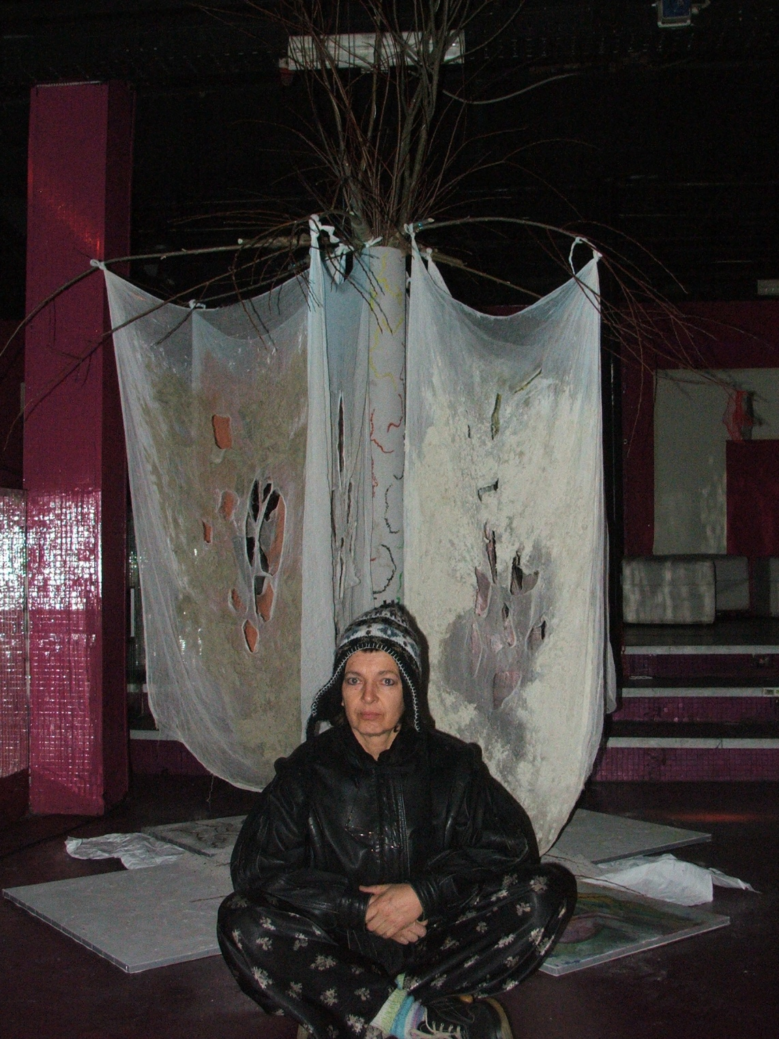
BIRGITT SHOLA STARP
via Priaterra 18,
00022 Anticoli Corrado, (Rm) Italia
shola_birgitt@yahoo.com

3349890377
0039-0774936422

